第５学年 算数科学習指導案
日 時 ７月１１日（金）６校時
対 象 ５年１組 ３１名
授業者 一戸 崇史
１ 単元名 「図形の角を調べよう」
２ 本時のテーマ 既習事項を活かした説明っぷり
３ 本時の授業
(１)目標
既習の三角形の内角の和をもとに，図形を操作する活動を通して，多角形が三角形に分割できることに気付き，多角形の内角の和の求め方を説明することができる。
(２)展開 ３/６
学習活動 | ・教師の働きかけ ◎評価 ☆支援
１ 既習内容との関連付け  ２ 本時の問題  角の大きさの和は何度になりますか。  ３ めあての設定  四角形の角の大きさの和を分度器を使わずに求めよう。  ４ 課題解決  図形を折ったり，図形に線を引いたりして求め方を考え，ノートにまとめる。  ５ 解決方法の比較  ①線分ACを引き，２つの三角形に分ける。  ②線分DBを引き，２つの三角形に分ける。  式180×2＝360 答え360°  ③線分AC，DBを引き，４つの三角形に分ける。  式180×４－360＝360 答え360°  どれも四角形に対角線を引くことで三角形に分けて考えていることが共通点である。  ※③が児童から出なかった場合は，教師が図や式を提示する。  ６ 発展課題の提示とまとめの共有  五角形，六角形についても，同様に対角線などを引くことで，三角形に分けて考えられることが共通している。  多角形の角の大きさの和は，三角形や四角形に分けて考えると，計算によって求めることができる。  ７ 振り返り  本時の学習で気づいたことなどを振り返る。 | ・三角形の内角の和が180°であることを確認する。  ・問題の図を提示する。  ・分度器を使わずに考えることをおさえ，本時の学習のめあてへと繋げる。  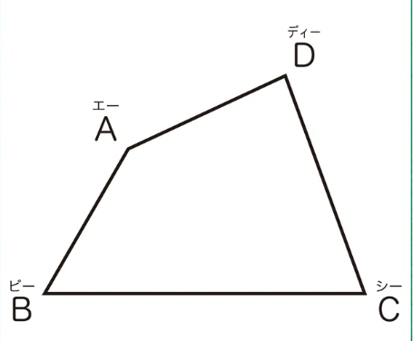  ・四角形を複数枚用意し，考え方が複数思いついた児童には複数枚渡す。  ☆考え方が思いつかない児童は近くの児童と相談したり，考えを参考にさせてもらったりしながら考えさせる。  ・対角線の考え方を使っている児童を抽出し，実際に図形に線を引かせて説明させる。  ◎三角形に内角の和をもとに，四角形の内角の和の求め方を説明している。  【思・判・表】ノート，発言  ・考え方の共通点をみんなで共有する。  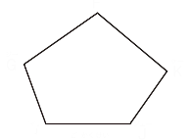  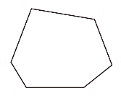  ・どのように考えればよいかを近くの人と相談する。  ・三角形や四角形などの，角の大きさの和が分かっている図形に分けるとよいことを共有する。  ・本時では触れなかった形の多角形もいくつか準備しておく。

